Дата размещения 07.06.2017г.
Срок приема заключений по результатам независимой антикоррупционной экспертизы с 07.06.2017 по 22.06.2017г.

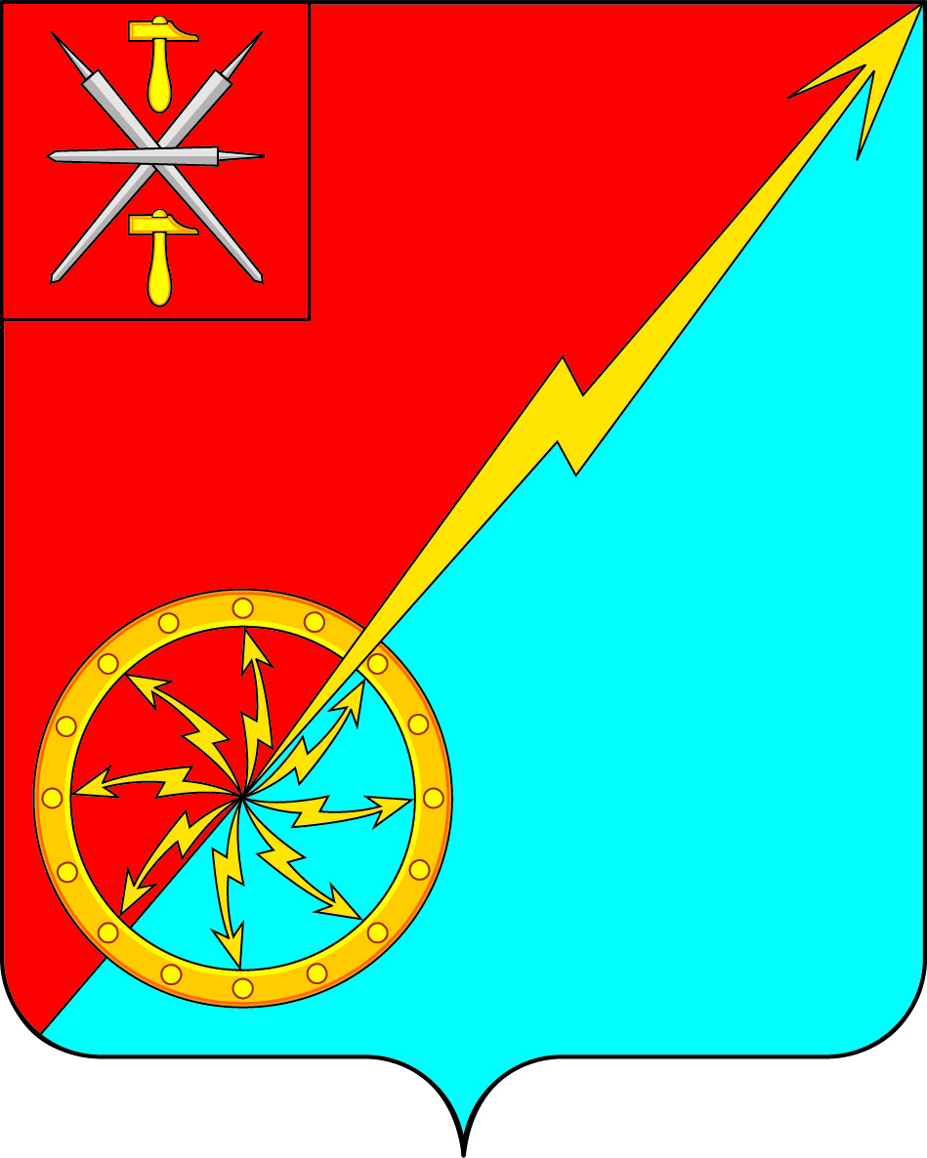

Собрание депутатов муниципального образования
город Советск Щекинского района
III созыва
ПРОЕКТ

РЕШЕНИЕ

от _____________ 2017 года № __________

Об утверждении расценок на платные услуги МКУ «Центр культурного, спортивного и библиотечного обслуживания»

В целях развития материально-технической базы МКУ «Центр культурного, спортивного и библиотечного обслуживания» и на основании статьи 27 Устава муниципального образования город Советск Щекинского района, Собрание депутатов муниципального образования город Советск РЕШИЛО:

Утвердить расценки на платные услуги, оказываемые МКУ «Центр культурного, спортивного и библиотечного обслуживания» структурное подразделение «Стадион им. Е. И. Холодкова» (приложение 1).

Ввести билетную систему при оказании платных услуг в МКУ «Центр культурного, спортивного и библиотечного обслуживания» структурного подразделения «Стадион им. Е. И. Холодкова» и утвердить форму билетов (Приложение 2).

Директору МКУ «Центр культурного, спортивного и библиотечного обслуживания» привести нормативно-правовые акты учреждения в соответствие с настоящим решением, осуществлять сбор денежных средств в порядке, установленном законодательством.

Контроль за исполнением настоящего решения оставляю за собой.
5. Настоящее решение подлежит обнародованию на информационном стенде администрации МО г. Советск Щекинского района (г. Советск, пл. Советов, д. 1) и размещению на официальном сайте МО г. Советск в сети Интернет.
6. Настоящее решение вступает в силу со дня обнародования.

Глава муниципального образования
город Советск Щекинского района Н. Б. Ермакова

Приложение 1
к решению Собрания депутатов
муниципального образования
город Советск Щекинского района
от _____________ 2017г. №_____

Расценки на платные услуги
МКУ «Центр культурного, спортивного
и библиотечного обслуживания»

№ п/п | Наименование | Цена
1 | Коньки фигурные, хоккейные | 80 руб/час
2 | Лыжи детские пластиковые | 50 руб/час
3 | Лыжи взрослые пластиковые | 80 руб/час
4 | Сани «ледянка» | 30 руб/час
5 | Занятия в мужском тренажерном зале | 40руб/час
6 | Занятия в женском тренажерном зале | 50 руб/час
7 | Игра в настольный теннис:  Взрослые  дети | 60 руб/час  40 руб/час
8 | Клюшка | 40 руб/час,20 руб/час
9 | Мяч, шайба | 20 руб/час
10 | Посещение сауны:  до 4 чел.  свыше 4 чел. | 320 руб/час  80руб/час с человека
11 | Заточка коньков | 50 руб/пара
12 | Прием обуви на хранение | 10 руб/пара
13 | Велосипед детский  (12-16 лет) | 30 руб/час  40 руб/час
14 | Велосипед взрослый | 100 руб/час
15 | Самокат | 40 руб/час
16 | Доска роликовая | 40 руб/час
17 | Мячи (волейбольные, баскетбольные, футбольные) | 30 руб/час
18 | Коньки роликовые | 40 руб/час
19 | Бадминтон | 30 руб/час
20 | Палатка (старая) | 70руб/сутки
21 | Палатка туристическая (новая) | 200руб/сутки
22 | Мешок спальный | 80руб/сутки

Муниципальное |  | Утверждено Постановлением Главы Администрации |  |  |  |  | Муниципальное |  | Утверждено Постановлением Главы Администрации
казенное учреждение |  | МО город Советск Щекинского района Тульской области |  |  |  |  | казенное учреждение |  | МО город Советск Щекинского района Тульской области
"ЦКСиБО" |  |  |  | № от 20 г. |  |  | "ЦКСиБО" |  |  |  | № от 20 г.
БИЛЕТ |  |  | Б И Л Е Т |  |  |  | БИЛЕТ |  |  | Б И Л Е Т
Серия A №000000 |  |  |  | СЕРИЯ A №000000 |  |  | Серия Д №000000 |  |  |  | СЕРИЯ Д №000000
 |  |  | ПРОКАТ СПОРТИВНОГО ИНВЕНТАРЯ |  |  |  |  |  |  | ПРОКАТ СПОРТИВНОГО ИНВЕНТАРЯ
 |  |  |  | 10 рублей |  |  |  |  |  |  | 50 рублей
10 рублей |  | Муниципальное казенное учреждение "ЦКСиБО" |  |  |  |  | 50 рублей |  | Муниципальное казенное учреждение "ЦКСиБО""
 |  | МО город Советск Щекинского района Тульской области |  |  |  |  |  |  | МО город Советск Щекинского района Тульской области
 |  | 301205, Тульская обл.,г.Советск, ул.Энергетиков, д.60 ИНН 7118506891 |  |  |  |  |  |  | 301205, Тульская обл.,г.Советск, ул.Энергетиков, д.60 ИНН 7118506891
Муниципальное |  | Утверждено Постановлением Главы Администрации |  |  |  |  | Муниципальное |  | Утверждено Постановлением Главы Администрации
казенное учреждение |  | МО город Советск Щекинского района Тульской области |  |  |  |  | казенное учреждение |  | МО город Советск Щекинского района Тульской области
"ЦКСиБО" |  |  |  | № от 20 г. |  |  | "ЦКСиБО" |  |  |  | № от 20 г.
БИЛЕТ |  |  | Б И Л Е Т |  |  |  | БИЛЕТ |  |  | Б И Л Е Т
Серия Б №000000 |  |  |  | СЕРИЯ Б №000000 |  |  | Серия Е №000000 |  |  |  | СЕРИЯ Е №000000
 |  |  | ПРОКАТ СПОРТИВНОГО ИНВЕНТАРЯ |  |  |  |  |  |  | ПРОКАТ СПОРТИВНОГО ИНВЕНТАРЯ
 |  |  |  | 20 рублей |  |  |  |  |  |  | 60 рублей
20 рублей |  | Муниципальное казенное учреждение "ЦКСиБО" |  |  |  |  | 60 рублей |  | Муниципальное казенное учреждение "ЦКСиБО""
 |  | МО город Советск Щекинского района Тульской области |  |  |  |  |  |  | МО город Советск Щекинского района Тульской области
 |  | 301205, Тульская обл.,г.Советск, ул.Энергетиков, д.60 ИНН 7118506891 |  |  |  |  |  |  | 301205, Тульская обл.,г.Советск, ул.Энергетиков, д.60 ИНН 7118506891
Муниципальное |  | Утверждено Постановлением Главы Администрации |  |  |  |  | Муниципальное |  | Утверждено Постановлением Главы Администрации
казенное учреждение |  | МО город Советск Щекинского района Тульской области |  |  |  |  | казенное учреждение |  | МО город Советск Щекинского района Тульской области
"ЦКСиБО" |  |  |  | № от 20 г. |  |  | "ЦКСиБО" |  |  |  | № от 20 г.
БИЛЕТ |  |  | Б И Л Е Т |  |  |  | БИЛЕТ |  |  | Б И Л Е Т
Серия В №000000 |  |  |  | СЕРИЯ В №000000 |  |  | Серия Ж №000000 |  |  |  | СЕРИЯ Ж №000000
 |  |  | ПРОКАТ СПОРТИВНОГО ИНВЕНТАРЯ |  |  |  |  |  |  | ПРОКАТ СПОРТИВНОГО ИНВЕНТАРЯ
 |  |  |  | 30 рублей |  |  |  |  |  |  | 80 рублей
30 рублей |  | Муниципальное казенное учреждение "ЦКСиБО" |  |  |  |  | 80 рублей |  | Муниципальное казенное учреждение "ЦКСиБО"
 |  | МО город Советск Щекинского района Тульской области |  |  |  |  |  |  | МО город Советск Щекинского района Тульской области
 |  | 301205, Тульская обл.,г.Советск, ул.Энергетиков, д.60 ИНН 7118506891 |  |  |  |  |  |  | 301205, Тульская обл.,г.Советск, ул.Энергетиков д.60 ИНН 7118506891
Муниципальное |  | Утверждено Постановлением Главы Администрации |  |  |  |  | Муниципальное |  | Утверждено Постановлением Главы Администрации
казенное учреждение |  | МО город Советск Щекинского района Тульской области |  |  |  |  | казенное учреждение |  | МО город Советск Щекинского района Тульской области
"ЦКСиБО" |  |  |  | № от 20 г. |  |  | "ЦКСиБО" |  |  |  | № от 20 г.
БИЛЕТ |  |  | Б И Л Е Т |  |  |  | БИЛЕТ |  |  | Б И Л Е Т
Серия Г №000000 |  |  |  | СЕРИЯ Г №000000 |  |  | Серия З №000000 |  |  |  | СЕРИЯ З №000000
 |  |  | ПРОКАТ СПОРТИВНОГО ИНВЕНТАРЯ |  |  |  |  |  |  | ПРОКАТ СПОРТИВНОГО ИНВЕНТАРЯ
 |  |  |  | 40 рублей |  |  |  |  |  |  | 320 рублей
40 рублей |  | Муниципальное казенное учреждение "ЦКСиБО" |  |  |  |  | 320 рублей |  | Муниципальное казенное учреждение "ЦКСиБО""
 |  | МО город Советск Щекинского района Тульской области |  |  |  |  |  |  | МО город Советск Щекинского района Тульской области
 |  | 301205, Тульская обл.,г.Советск, ул.Энергетиков, д.60 ИНН 7118506891 |  |  |  |  |  |  | 301205, Тульская обл.,г.Советск, ул.Энергетиков, д.60 ИНН 7118506891

